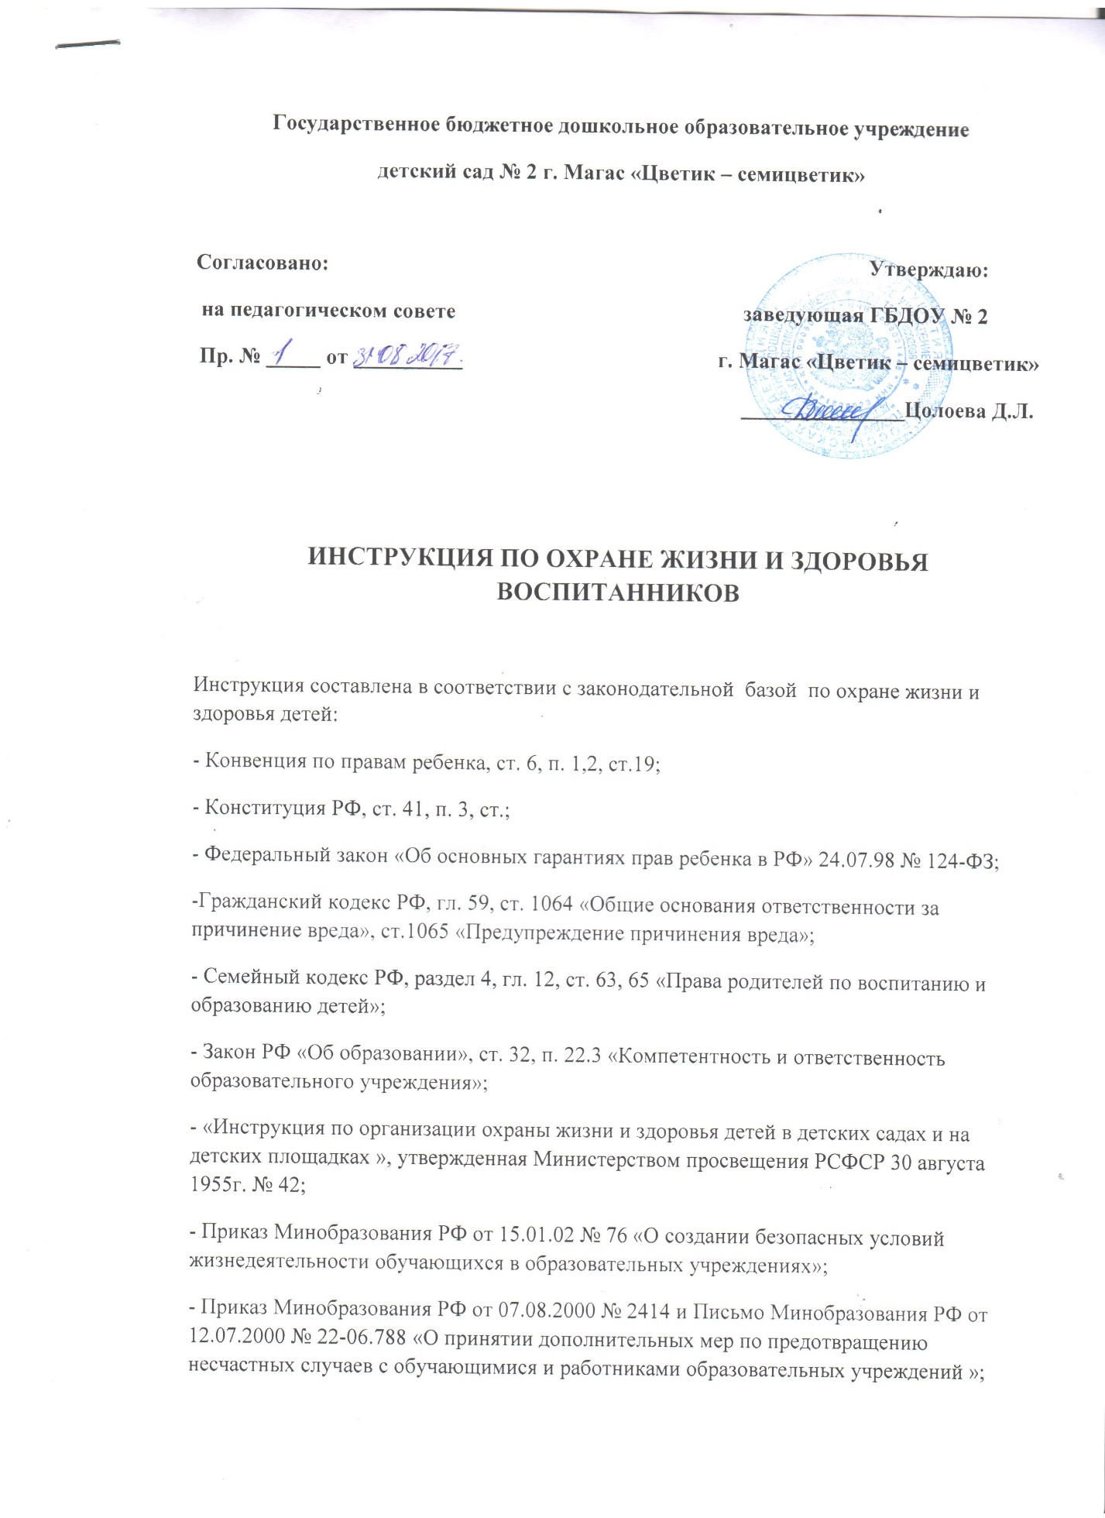

ИНСТРУКЦИЯ ПО ОХРАНЕ ЖИЗНИ И ЗДОРОВЬЯ ВОСПИТАННИКОВ

Инструкция составлена в соответствии с законодательной базой по охране жизни и здоровья детей:
- Конвенция по правам ребенка, ст. 6, п. 1,2, ст.19;
- Конституция РФ, ст. 41, п. 3, ст.;
- Федеральный закон «Об основных гарантиях прав ребенка в РФ» 24.07.98 № 124-ФЗ;
-Гражданский кодекс РФ, гл. 59, ст. 1064 «Общие основания ответственности за причинение вреда», ст.1065 «Предупреждение причинения вреда»;
- Семейный кодекс РФ, раздел 4, гл. 12, ст. 63, 65 «Права родителей по воспитанию и образованию детей»;
- Закон РФ «Об образовании», ст. 32, п. 22.3 «Компетентность и ответственность образовательного учреждения»;
- «Инструкция по организации охраны жизни и здоровья детей в детских садах и на детских площадках », утвержденная Министерством просвещения РСФСР 30 августа 1955г. № 42;
- Приказ Минобразования РФ от 15.01.02 № 76 «О создании безопасных условий жизнедеятельности обучающихся в образовательных учреждениях»;
- Приказ Минобразования РФ от 07.08.2000 № 2414 и Письмо Минобразования РФ от 12.07.2000 № 22-06.788 «О принятии дополнительных мер по предотвращению несчастных случаев с обучающимися и работниками образовательных учреждений »;
- Приказ Минобразования РФ от 26.04.02 № 29/2084-6 «О всероссийской диспансеризации детей в 2002 г.»;
- Инструктивно-методическое письмо Минобразования РФ от 14.03.2000 № 65 «О гигиенических требованиях к максимальной нагрузке на детей дошкольного возраста в организованных формах обучения»;
- Устав ГБДОУ № 2 г. Магас «Цветик – семицветик» и родительский договор.

Правила по охране жизни и здоровья детей, изложенные в настоящей
инструкции, предлагаются к обязательному исполнению детскими садами.
1. Все открывающиеся окна должны открываться внутрь, закрепляться крючками. Не следует употреблять в дверях пружин и блоков.
2. Техосмотры зданий должны быть систематическими (осмотр штукатурки, потолков, прочности балок, полов, лестниц, оконных рам, вентиляционных установок, электроарматуры, санитарно-технических установок). Необходимо осуществлять систематический контроль за исправностью водопровода, канализации, за устойчивостью и исправностью фрамуг, форточек, физкультурных приборов, мебели. Портреты, картины, огнетушители, шкафы для игрового строительного материала, вешалки для одежды, полотенец должны прочно прикрепляться (к полу или к потолку) и ежедневно проверяться. Запрещается вбивать гвозди на уровне роста детей в помещении детского сада, навесах на участках. Колышки должны быть деревянные. Подставки для цветов в группах должны быть деревянные.
3. В детском саду должны строго соблюдаться «Типовые правила пожарной безопасности». Каждый сотрудник должен знать правила пожарной безопасности, уметь
пользоваться огнетушителем и знать план эвакуации детей на случай пожара. При изменяющихся условиях план эвакуации должен быть пересмотрен и известен каждому работнику детского сада.
4. В каждом детском саду должен быть вывешен на видном месте список адресов и телефонов заведующей, врача, пункта скорой помощи, пожарной и аварийной служб.
5. Персонал детского сада должен быть подготовлен к оказанию первой помощи при внезапном заболевании ребенка или при несчастном случае.
6. Запрещается приносить в групповые комнаты кипяток. Подавать пищу из кухни нужно в то время, когда в коридорах нет детей.
7. Во избежание желудочных заболеваний и пищевых отравлений медсестра и заведующая детским садом должны ежедневно контролировать доброкачественность выдаваемых на кухню продуктов.
8. Каждый ребенок должен иметь индивидуальную расческу, полотенце, салфетку.
9. Лекарства, дезинфицирующие средства, спички нужно держать в закрытом шкафу. Электропроводка должна быть изолированной, электроприборы - недоступными детям. Иглы и булавки следует держать в недоступном для детей месте. Ножницы для занятий с детьми должны быть с тупыми концами. Пользоваться ими дети могут только под наблюдением воспитателя.
10. Участок детского сада должен быть обнесен высокой изгородью, высотой не менее 2 м. Обязателен ежедневный осмотр участка перед прогулкой.
11. Ямы на участке необходимо засыпать. Колодцы, мусорные ящики необходимо держать на запоре. На участке не должно быть опасных для детей предметов (неоструганных досок, ящиков с торчащими гвоздями, обрывков электропровода, битого стекла, посуды). Нужно систематически проверять, нет ли на участке сухостойных деревьев. Запрещаются кирпичные барьеры вокруг цветочных клумб.
12. Физкультурные приборы на участке должны быть устойчивы, иметь прочные перила, рейки. Приборы для занятий гимнастикой и все сооружениядля игр детей должны соответствовать размерам и чертежам, рекомендованным Министерством просвещения РФ.
13. Крыши всех построек на участках детского сада должны своевременно очищаться от снега. Нельзя допускать образования на крышах свисающих глыб снега, сосулек. Необходимо очищать снег и лед, посыпать дорожки, наружные лестницы и площадки на участке. Нельзя разрешать детям кататься на ногах с ледяной горки.
14. Должно быть тщательно организовано наблюдение за тем, чтобы дети не уходили за пределы участка детского сада. В случае самовольного ухода ребенка нужно немедленно отправить на розыски работника детского сада, а также сообщить об уходе ребенка в ближайшее отделение милиции и родителям. Входные двери детского сада должны быть снабжены звонком, иметь запор на высоте, недоступной ребенку, постоянно закрываться.
15. Родители и другие лица, которые по их поручению приводят ребенка в детский сад, должны передавать ребенка из рук в руки воспитателю или тому сотруднику детского сада, который принимает детей в этот день. Вечером при уходе детей воспитатель обязан передать ребенка матери или лицу, пришедшему за ним. Необходимо заранее договориться с родителями относительно тех лиц, которым они доверяют брать ребенка из детского сада при наличии письменного заявления.
16. Отправляясь на экскурсию или на прогулку по улице, воспитатель должен точно знать число детей, которых берет с собой. Если в детском саду по какой-то причине остаются дети из группы, то они по указанию заведующей должны находиться под присмотром определенного сотрудника.
17. В случае дальней прогулки вместе с воспитателем следует направлять кого-либо из персонала. В этом случае один взрослый идет впереди колонны, другой - сзади.
18. При переходе с детьми через улицу необходимо строго соблюдать осторожность и правила дорожного движения. В крупных городах следует избегать прогулок по улицам с большим движением. Место для прогулок должно предварительно осматриваться воспитателем или заведующей.
19. В жаркое время во избежание перегрева дети должны носить легкие головные уборы. Солнечные ванны даются только по назначению врача.
20. Следует постоянно следить за температурным режимом, влажностью воздуха, естественным и искусственным освещением детских помещений.
21. Во избежание заноса инфекции запрещается передача из одного детского сада в другой во временное пользование праздничных костюмов и других атрибутов.
22. Запрещается впускать на территорию детского сада, особенно в здание, неизвестных лиц без предъявления документа, удостоверяющего личность посетителя и его право на посещение детского сада.
23. При организации прогулки первым из детского сада выходит воспитатель.
24. При проведении прогулки калитка и ворота должны быть закрыты.
25. Запрещается использовать в работе с детьми сломанный выносной материал.
26. Во время прогулки дети должны находиться в строго отведенном для прогулки месте.
27. Детей, которые не успели одеться на прогулку, помощник воспитателя обязан одеть и сопровождать их на участок, передать воспитателю.
28. Закрепить сотрудников пофамильно, кто одевает детей в отсутствии помощника воспитателя.
29. Следить за тем, чтобы на детских раздевальных шкафчиках и на шкафах в группе не было посторонних предметов.
30. Следить, чтобы дети не приносили в группу колющие, режущие предметы, лекарственные препараты, спички.
31. В отсутствии помощника воспитателя подачу пищи в группы или
присмотр на этот период за детьми осуществляет медсестра, завхоз, кастелянша,
повара.
32. При оформлении информации для родителей нельзя пользоваться иголками и кнопками.
33. При включении кранов воспитатель должен сначала проверить температуру
воды.
34. Пользоваться дезраствором необходимо, соблюдая инструкцию по проведению санитарно-эпидемических мероприятий и не допускать ее нарушения.
35. Обязать всех сотрудников сообщить руководству о технических неисправностях музыкального зала, лестниц, подъездов, раздевалок, спален, групповых и туалетных комнат.
36. Обязательна ежедневная проверка закрепления физкультурного
оборудования, мебели. Запрещается использование неисправного физкультурного
оборудования.
36. Мини-стадион должен использоваться только в присутствии взрослых и при наличии гимнастического мата.
37. Запрещается нахождение в групповой комнате растений, опасных для жизни и здоровья детей (колючих, ядовитых).
38. Воспитатели отвечают за содержание в аптечках безопасных лекарств, нахождение аптечки в недоступном для детей месте.
39. Детей сажают за столы для приема пищи после полной сервировки и раздачи пищи.
40. Использование теле и радиоаппаратуры должно быть недоступно без взрослого.
41. Запрещается в спальнях оставлять детей одних во время сна.
42. Не допускается наличие у детей мелких предметов во время сна: косточек, ягод, мелких игрушек.
52. В детском саду необходимо строго соблюдать «Санитарные правила», утвержденные Министерством здравоохранения РФ.

С инструкцией ознакомлены:

